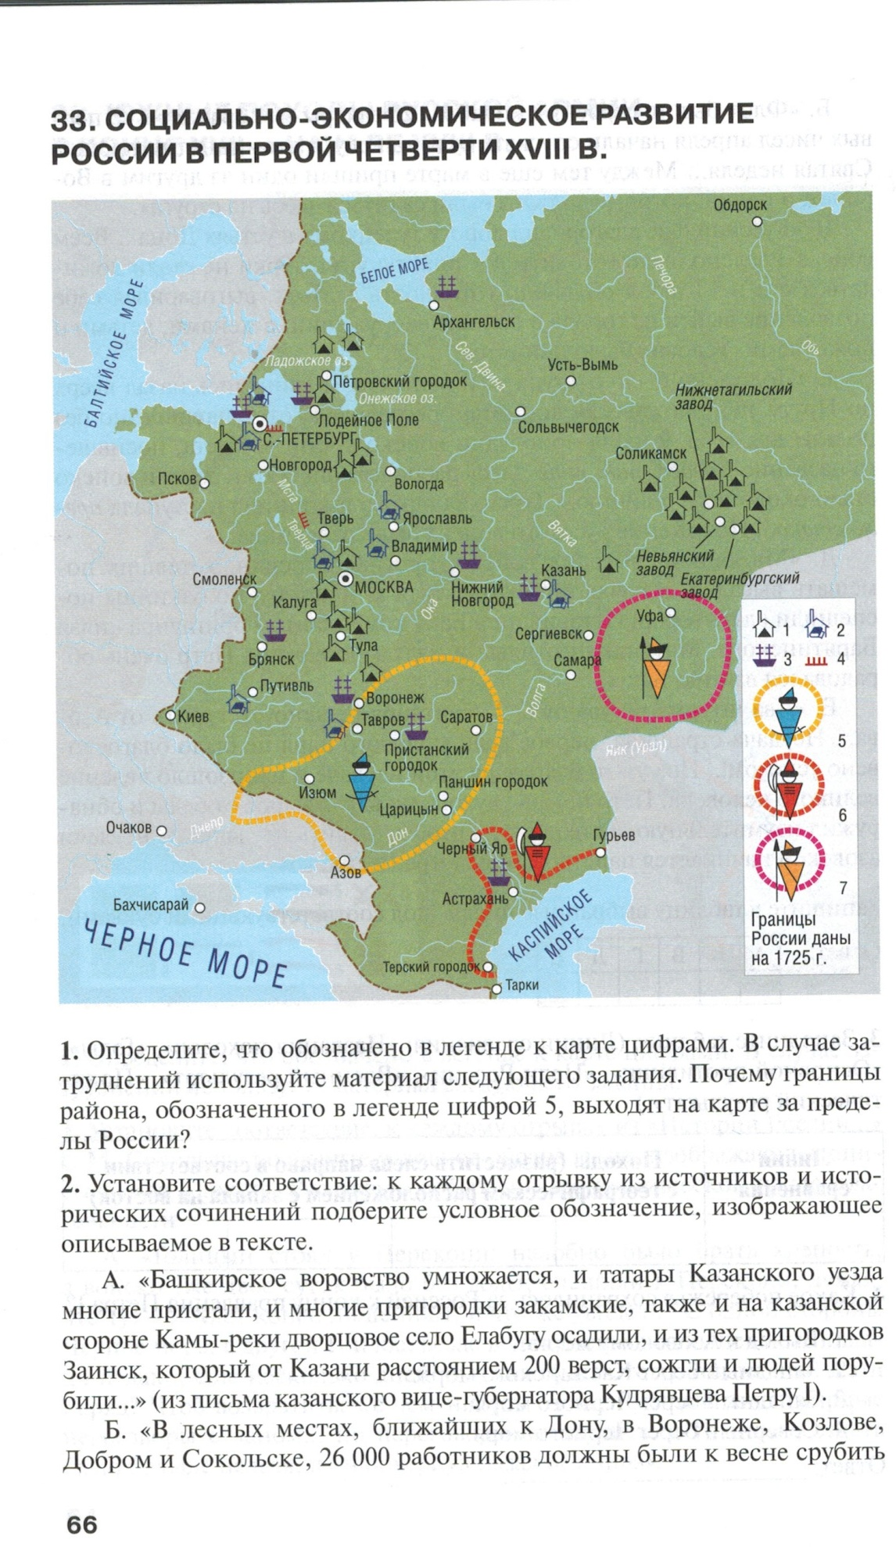1300 стругов, 300 лодок, 100 плотов. Адмиралом зачинавшегося флота был назначен Лефорт...» (из «Истории России...» СМ. Соловьева).

В. «Завод суконный размножать не в одном месте, так чтоб в пять лет не покупать мундира заморского, и, заведчи, дать торговым людям, собрав кумпанию, буде волею не похотят, хотя в неволю, а за завод де­ньги брать погодно с легкостью, дабы ласковей им в том деле промыш­лять было» (из указа Петра I Сенату).

Г. «Вор Булавин Черкаской взял и старшин пяти человек побил до смерти и писал в Азов войсковую отписку, что они ничего противного чинить не будут; однако ж чаю, сие оной дьявол чинит, дабы оплошить в Азове и тайно возмутить» (из письма Петра I А.Д. Меншикову).

Д. «На торгу прошла молва, что запрещено будет играть свадьбы семь лет, а дочерей и сестер велено будет выдавать замуж за немцев, которых пришлют из Казани. Астраханцы пришли в ужас и решились выдать своих девиц как можно скорее замуж до указа, чтоб потом не выдавать их за немцев. 29 июля, в воскресенье, было сыграно свадеб со сто; на каждой не обошлось без пира; разгоряченных вином легко было поднять на бунт...» (из «Истории России...» СМ. Соловьева).

Е. «Петр, отведав хлеба-соли, разговорился с [искусным оружей­ником] Антуфьевым и спросил его, не возьмется ли он устроить в Туле ружейный завод, о котором царь давно мечтал, и много ли потребуется денег на это предприятие. Антуфьев попросил пяти тысяч. Они были ему немедленно выданы из казны, и он приступил к делу в добрый час. Завод был выстроен, пущен и стал снабжать ружьями нашу армию» (из преданий о Демидовых и Демидовских заводах).

3. Какие три отрасли промышленности наиболее успешно развивались в России в первой четверти XVIII в.? Запишите соответствующие цифры.

1. Металлургия и металлообработка.

2. Нефтедобыча и нефтепереработка.

3. Пищевая промышленность.

4. Производство предметов роскоши.

5. Судостроение.

6. Текстильная промышленность.

Ответ:

4. Какие три территории были охвачены массовыми народными восста­ниями в первой четверти XVIII в.? Запишите соответствующие цифры.

1. Башкирия. 4. Нижнее Поволжье.

2. Донской край. 5. Подмосковье.

3. Север Европейской России. 6. Сибирь.

Ответ: | | | |

67